Приложение 3.26

проверочная работа
по разделу 9. Железнодорожные узлы

Методические указания к проверочной работе
Данная работа может быть использована на этапе повторения и контроля знаний. Разработано 9 вариантов заданий. Все варианты работы равноценны.
Работа рассчитана на 15 минут.

Критерии оценки:
оценка «5» ставится, если:
- работа выполнена полностью;
- все задания выполнены правильно, возможна одна неточность или описка, не являющаяся следствием незнания или непонимания учебного материала;
оценка «4» ставится, если:
- работа выполнена полностью или не менее чем на 80 % от объема задания, но в ней имеются недочеты и несущественные ошибки;
- работа выполнена полностью, но использованы наименее оптимальные подходы к решению поставленной задачи;
оценка «3» ставится, если:
- работа выполнена более чем наполовину, допущено более трех ошибок;
оценка «2» ставится, если:
- работа выполнена меньше чем наполовину или содержит несколько существенных ошибок; работа не выполнена.

Вариант 1

- Дать характеристику схеме, изображенной на чертеже:
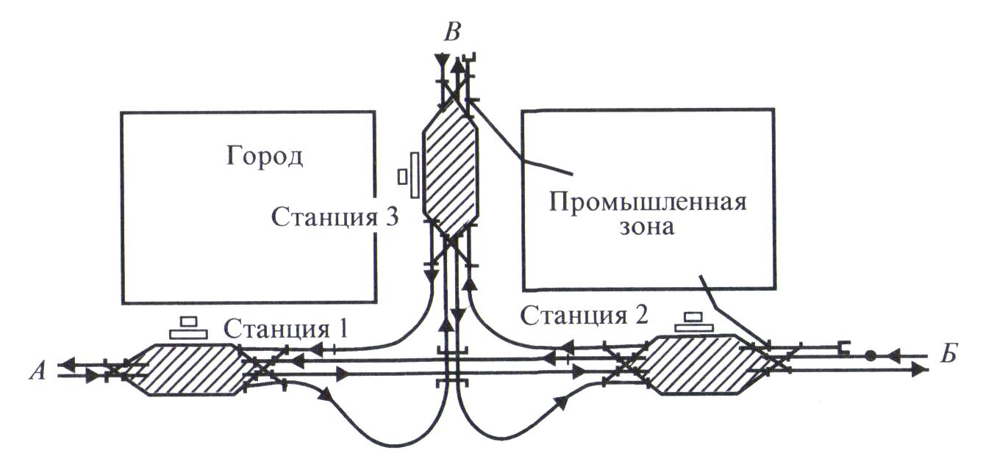

Вариант 2

- Дать характеристику схеме, изображенной на чертеже:

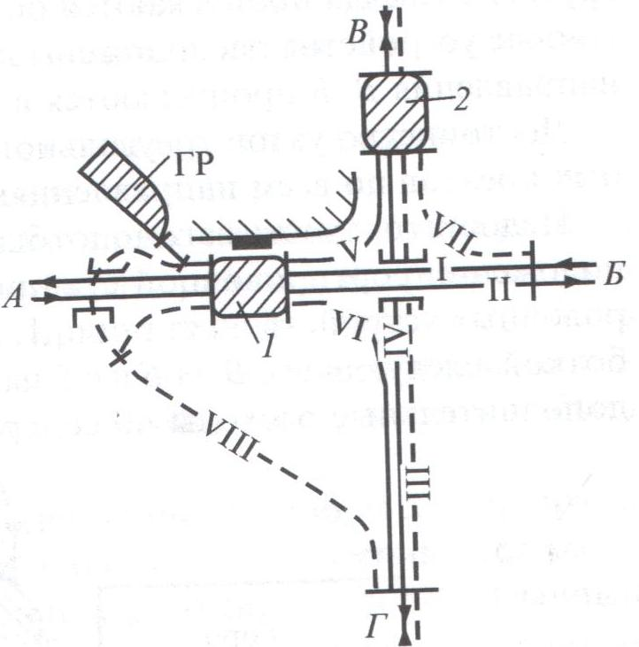

Вариант 3

- Дать характеристику схеме, изображенной на чертеже:
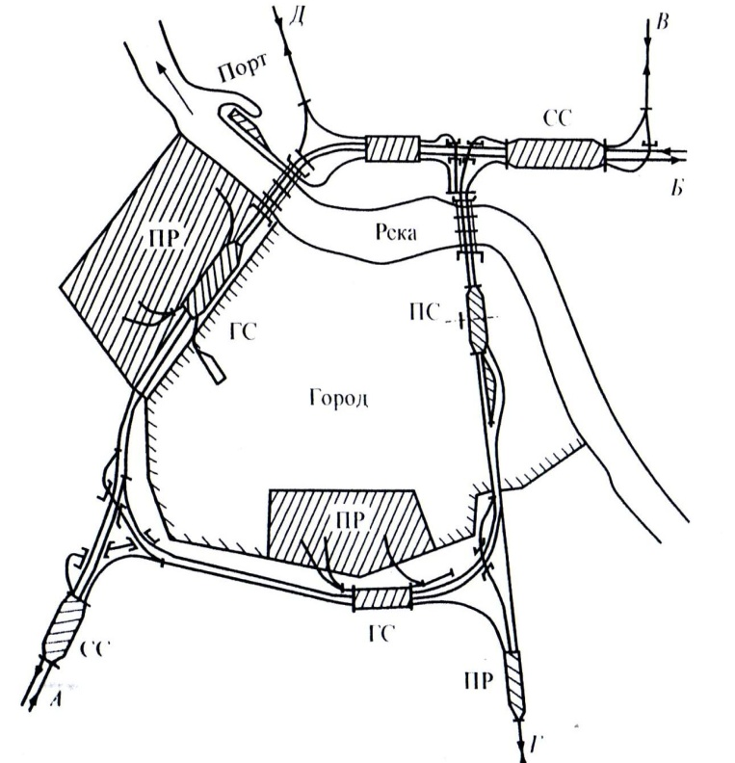

Вариант 4

- Дать характеристику схеме, изображенной на чертеже:
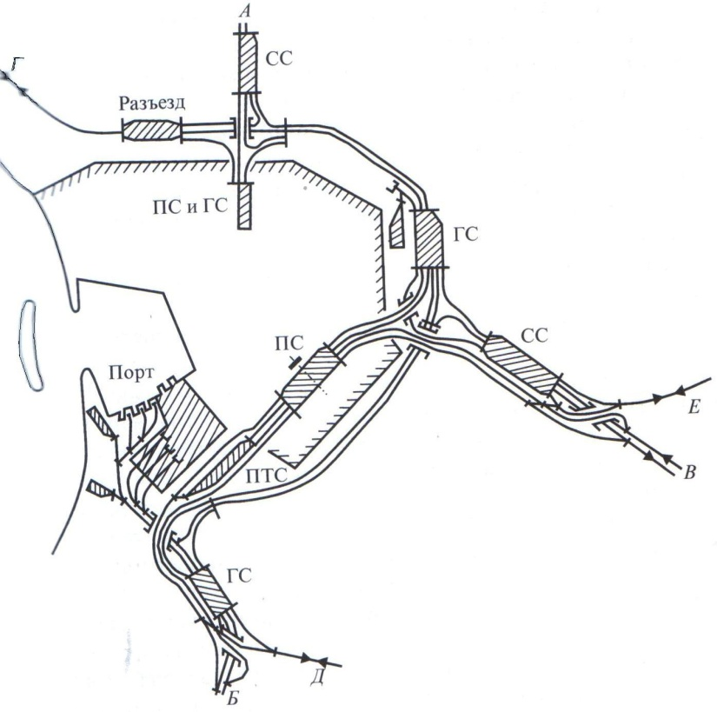
Вариант 5

- Дать характеристику схеме, изображенной на чертеже:
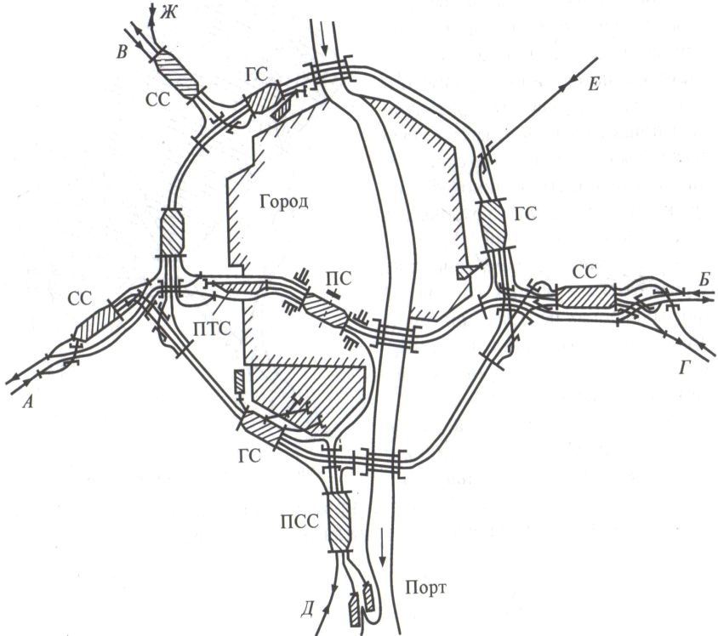

Вариант 6

- Дать характеристику схеме, изображенной на чертеже:

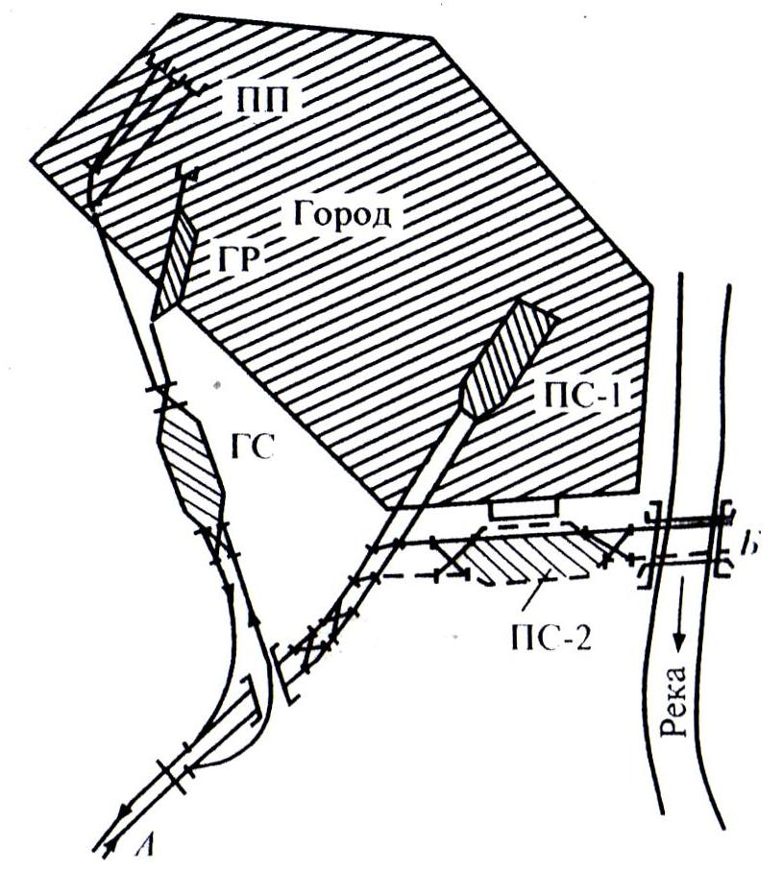

Вариант 7

- Дать характеристику схеме, изображенной на чертеже:

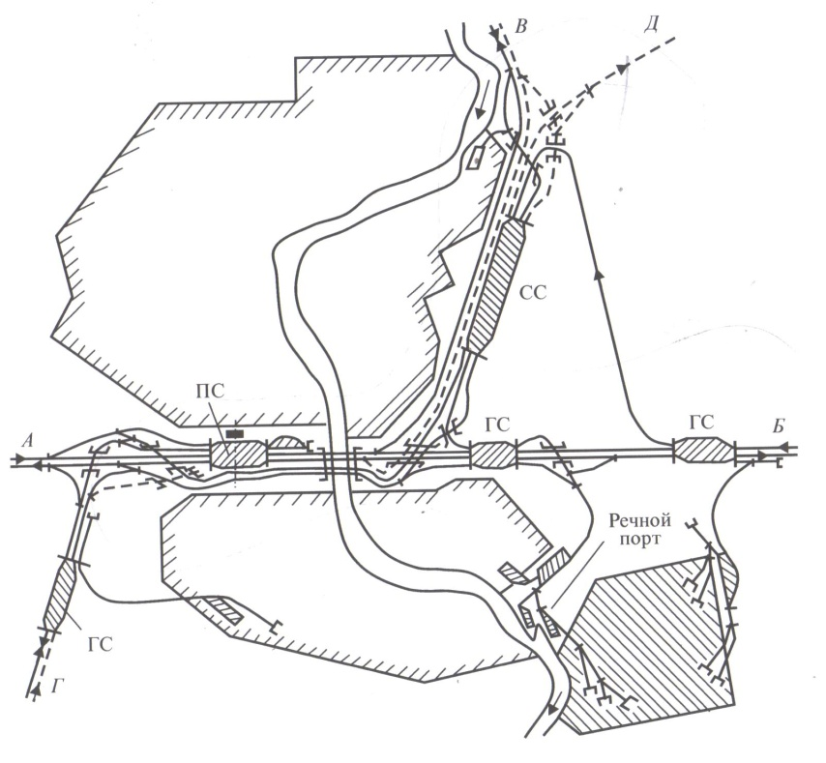

Вариант 8

- Дать характеристику схеме, изображенной на чертеже:
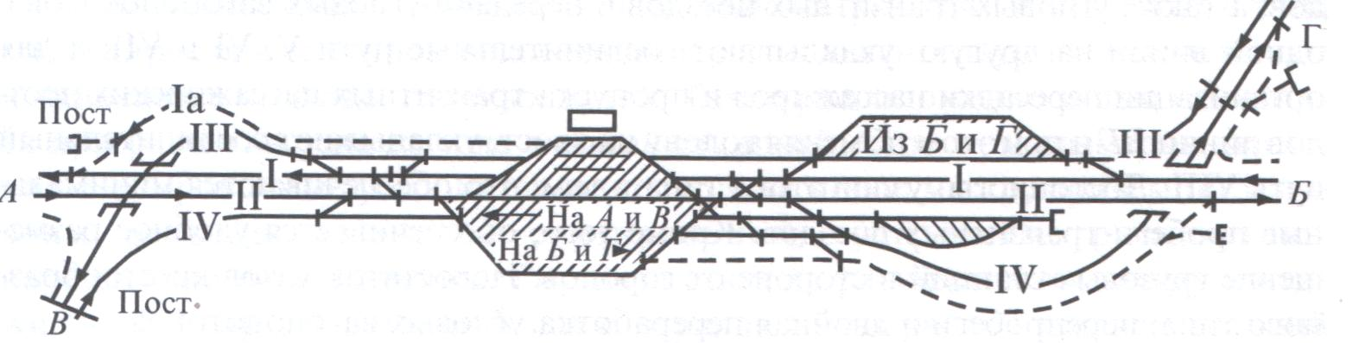

Вариант 9

- Дать характеристику схеме, изображенной на чертеже:
